Serviço Nacional de Aprendizagem Industrial - Senai

Curso: Técnico em Desenvolvimento de Sistemas

Disciplina: Internet das Coisas

Aluno: Antonio Renato Barbosa

Professor: Francisco Rodrigues dos Santos Oliveira Fernandes

**Projeto Óculos Antisonolência para Motoristas**

**Apresentação**

Este projeto tem como objetivo a criação de um dispositivo de segurança para motoristas de caminhão, que evite o risco de acidentes causados pelo sono ao volante. O dispositivo consiste em um óculos equipado com sensores que detectam sinais de sonolência no motorista, e emite alertas sonoros e vibratórios para mantê-lo alerta. Além disso, o óculos também envia informações sobre o estado do motorista para a empresa, através de uma conexão à internet.

**Objetivos Gerais**

O objetivo geral do projeto é desenvolver um dispositivo que ajude a prevenir acidentes de trânsito causados pelo sono ao volante de motoristas de caminhão.

**Objetivos Específicos**

- Criar um circuito eletrônico baseado em Arduino para detecção de sinais de sonolência do motorista;

- Integrar o circuito eletrônico a um par de óculos de proteção transparente;

- Desenvolver um sistema de alerta sonoro e vibratório que ative quando o motorista estiver sonolento;

- Implementar um módulo de comunicação para enviar informações sobre o estado do motorista à empresa;

- Realizar testes para verificar a eficácia do dispositivo em prevenir acidentes de trânsito causados pelo sono ao volante.

**Justificativa do Projeto**

O sono ao volante é uma das principais causas de acidentes de trânsito nas estradas, especialmente entre motoristas de caminhão. Com a crescente demanda por entregas e transportes de cargas, é importante garantir a segurança nas estradas para evitar acidentes que possam ter consequências graves para a vida das pessoas.

O projeto de um óculos anti-sono para motoristas de caminhão é importante porque ajuda a prevenir acidentes causados pelo sono ao volante. O dispositivo é capaz de detectar sinais de sonolência no motorista e emitir alertas sonoros e vibratórios para mantê-lo alerta. Além disso, o óculos também pode enviar informações sobre o estado do motorista para a empresa, através de uma conexão à internet, o que permite à empresa monitorar o estado de seus motoristas e tomar medidas preventivas.

A criação desse projeto pode contribuir significativamente para a segurança nas estradas, evitando acidentes e preservando vidas. Além disso, a tecnologia pode ser facilmente adaptada para outros tipos de veículos, como ônibus e vans de transporte, aumentando ainda mais seu potencial de impacto positivo. Portanto, a criação de um óculos anti-sono para motoristas de caminhão é justificável e pode ser uma solução importante para reduzir o risco de acidentes causados pelo sono ao volante.

**Análise de Mercado**

Existe uma demanda significativa por dispositivos de segurança para motoristas profissionais, especialmente aqueles que combatem o sono ao volante, há um aumento contínuo no número de acidentes relacionados ao sono ao volante, indicando a necessidade de soluções preventivas. A concorrência é limitada no mercado de óculos anti-sono, com poucos produtos disponíveis atualmente.

Cerca de 20% de todos os acidentes de trânsito no Brasil estão associados à sonolência, de acordo com dados de um levantamento realizado em parceria entre a Associação Brasileira de Medicina do Tráfego (Abramet) e a Academia Brasileira de Neurologia (ABN). Para diminuir os riscos de acidentes causados por sono e cansaço nas estradas, o detector de fadiga do motorista foi implementado nos carros de luxo em meados dos anos 2000. Em um rápida pesquisa realizada num grupo de whatsapp composto por motoristas profissionais que somavam 200 indivíduos, um total de 174 responderam a pergunta se o produto era interessante ou não, dos quais 153 mostraram interesse positivo num sistema de prevenção de sonolência integrado no veículo ou como um produto vestível, 21 não acharam uma ideia viável, 26 não responderam ou demonstraram terem visto a pergunta que foi feita no grupo.

**Viabilidade Técnica**

Os componentes selecionados, incluindo o Arduino Pro Mini ATmega328 e os componentes de vibração e som, são facilmente disponíveis e adequados para o desenvolvimento do projeto. A integração dos componentes aos óculos de proteção transparente é viável, garantindo conforto e usabilidade para os motoristas.

A tecnologia Arduino permite a programação e o controle dos alertas sonoros e vibratórios de forma eficiente.

**Viabilidade Financeira**

Os componentes eletrônicos necessários para o projeto têm custo acessível e são amplamente disponíveis no mercado, o uso de uma bateria recarregável de polímero de lítio/íon de lítio permite a utilização do dispositivo por longos períodos sem a necessidade frequente de substituição ou recarga.

Considerando os custos de produção, montagem e embalagem, é possível estimar um preço de venda competitivo para o produto final, não foi encontrado nenhum produto igual, os sistemas parecidos são sistemas complexos com uso de câmeras e diversos sensores cujo custo passa dos 4.000 reais por veículo.

1. Arduino Nano V3.0 Atmega 328 - R$ 69,90
2. Mini Motor De Vibração Vibracall 1027 Para Arduino Esp8266 - R$ 8,46
3. Transistor BC547 - R$ 0,40
4. Módulo Buzzer Passivo 5v - R$ 2,76
5. Resistor 4K7 CR12 1/8W 5% - 4.7K (4700) ohms 1/8W - R$ 0,45
6. Bateria recarregável de polímero de lítio/íon de lítio, 3.7v 170mah 651723 - R$ 22,31
7. Sensor De Obstáculo Infravermelho Reflexivo Lm393 Arduino - R$ 10
8. Óculos de Proteção Transparente - R$ 18,43

**Viabilidade Legal e Regulatória**

É importante realizar uma análise aprofundada dos regulamentos e normas aplicáveis aos dispositivos de segurança para motoristas, a fim de garantir a conformidade do produto. Será necessário obter certificações e autorizações pertinentes para garantir a comercialização do óculos anti-sono.

**Viabilidade de Implementação**

O projeto pode ser implementado com uma equipe multidisciplinar, incluindo engenheiros eletrônicos e de software, designers industriais e especialistas em segurança veicular. Recursos técnicos e laboratoriais adequados são necessários para testes de protótipos, garantindo a qualidade e eficácia do produto final.

Um plano de desenvolvimento e cronograma realista deve ser estabelecido para garantir a conclusão do projeto dentro do prazo e do orçamento previstos. Com base na análise de viabilidade, o projeto de óculos anti-sono para motoristas profissionais apresenta uma sólida perspectiva de sucesso. Existe uma demanda crescente por dispositivos de segurança para motoristas, e a tecnologia Arduino oferece uma plataforma eficiente para o desenvolvimento do dispositivo. Com uma estratégia adequada de produção, marketing e conformidade regulatória, é possível introduzir um produto competitivo e com potencial para impactar positivamente a segurança nas estradas.

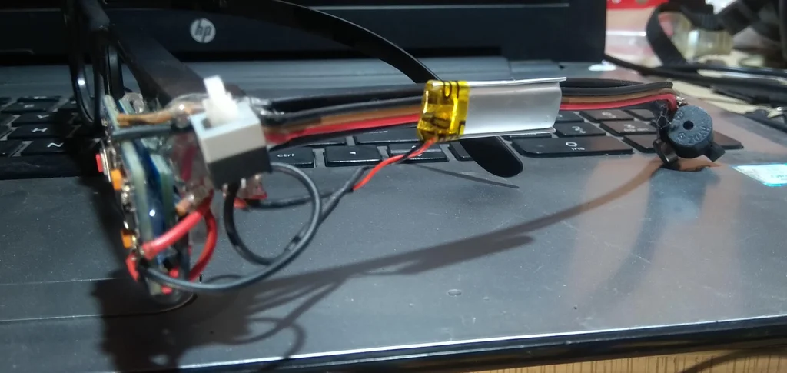

**Especificação dos Materiais**

1. Arduino Pro Mini ATmega328 ou Nano - 5V/16MHz: Placa de desenvolvimento Arduino com microcontrolador ATmega328, fornecendo capacidade de processamento e controle do dispositivo.

Preço R$ 48,90

2. Mini Motor de Vibração Vibracall 1027: Componente vibratório utilizado para emitir alertas vibratórios ao motorista quando sinais de sonolência forem detectados.

Preço R$ 8,46

3. Transistor BC547: Transistor utilizado para controlar o acionamento do motor de vibração, permitindo que o Arduino controle sua ativação.

Preço R$ 0,40

4. Módulo Buzzer Passivo 5V: Componente sonoro utilizado para emitir alertas sonoros quando sinais de sonolência forem detectados.

Preço R$ 2,76

5. Resistor 4K7 CR12 1/8W 5% - 4.7K (4700) ohms 1/8W: Resistor utilizado para limitar a corrente de base do transistor BC547, garantindo o correto acionamento do motor de vibração.

Preço R$ 0,25

6. Bateria recarregável de polímero de lítio/íon de lítio, 3.7V 170mAh 651723: Bateria compacta e recarregável, utilizada como fonte de energia para alimentar o óculos anti-sono.

Preço R$ 25,31

7. Óculos de Proteção Transparente: Óculos de proteção padrão, transparente, utilizados como base para a integração dos componentes eletrônicos.

Preço R$ 14,20

**Outros Componentes Necessários**:

Além dos materiais descritos acima, serão necessários os seguintes componentes adicionais para o desenvolvimento do projeto:

- Placa de circuito impresso (PCB) para a montagem dos componentes eletrônicos.

- Fios condutores para a conexão dos componentes eletrônicos.

- Botão de controle para permitir a ativação/desativação do dispositivo.

- Conector USB para carregamento da bateria.

- Material de isolamento e proteção para garantir a segurança dos componentes e conexões.

- Material de fixação para acomodar os componentes eletrônicos nos óculos de proteção.

É importante ressaltar que as especificações podem variar de acordo com o design e requisitos específicos do projeto.

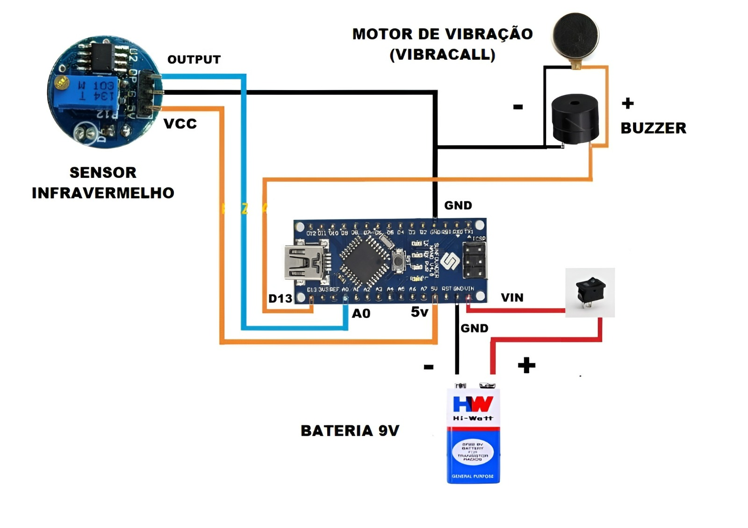**Diagrama do projeto**

**Prototipação de um Óculos Antisonolência Inteligente para Motoristas Utilizando Internet das Coisas e Arduino**

A sonolência ao volante é uma das principais causas de acidentes de trânsito em todo o mundo, representando um risco significativo para a segurança nas estradas. Conscientes dessa problemática, torna-se essencial desenvolver soluções inovadoras que auxiliem na prevenção desses acidentes e garantam a segurança dos motoristas. Nesse contexto, a Internet das Coisas (IoT) surge como uma poderosa ferramenta para o desenvolvimento de dispositivos inteligentes capazes de monitorar e alertar os motoristas sobre a possibilidade de adormecerem ao volante. Este artigo apresenta a prototipação de um óculos antisonolência inteligente para motoristas, baseado em tecnologias de IoT. O protótipo desenvolvido utiliza sensores e conectividade sem fio para detectar o fechamento dos olhos do motorista e emitir alertas sonoros e vibratórios, garantindo sua segurança e a de outros usuários das vias.

**Metodologia**:

Neste estudo, descrevemos a metodologia adotada no processo de prototipação do óculos antisonolência inteligente para motoristas utilizando tecnologias IoT. O objetivo principal foi desenvolver um dispositivo capaz de monitorar o estado de alerta dos motoristas e acionar alertas preventivos em caso de sonolência iminente.

Definição dos requisitos: Inicialmente, foram identificados os requisitos essenciais para o projeto, levando em consideração a detecção precisa do fechamento dos olhos, a resposta rápida do sistema de alerta e a integração com uma plataforma IoT para monitoramento remoto dos dados.

Escolha dos componentes: Com base nos requisitos estabelecidos, foram selecionados os componentes adequados, incluindo o Arduino Nano, o sensor infravermelho, o módulo WiFi NodeMCU e os dispositivos de alerta, como o buzzer e o mini motor vibratório. A escolha levou em conta a disponibilidade dos componentes, suas características técnicas e a compatibilidade com o sistema proposto.

Montagem do circuito: Os componentes foram montados em uma placa de prototipagem, seguindo o diagrama de circuito estabelecido. As conexões foram realizadas de acordo com as especificações técnicas e os requisitos de funcio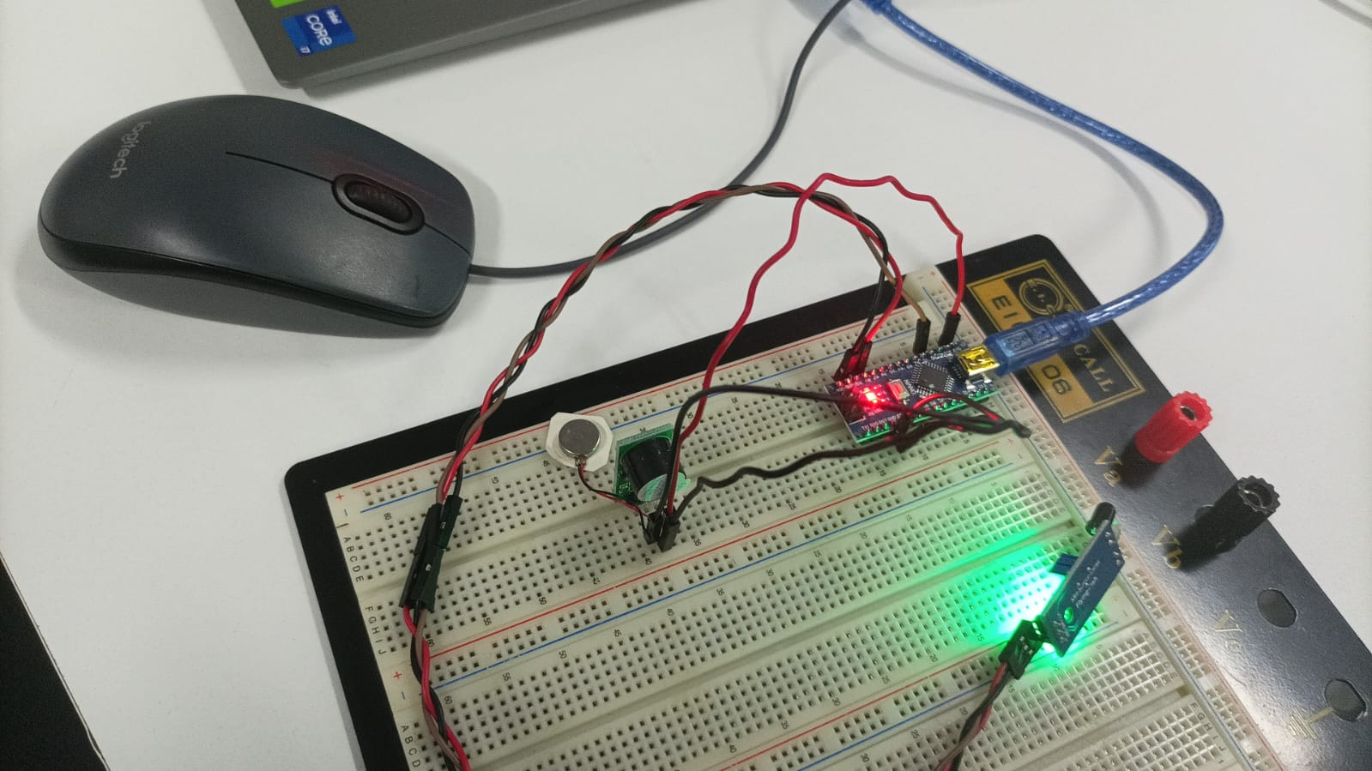namento do sistema.

**Resultados e Discussão**:

Nesta seção, apresentaremos os resultados obtidos a partir da prototipação do óculos antisonolência inteligente para motoristas utilizando IoT, bem como a discussão dos mesmos.

Detecção precisa do fechamento dos olhos: O protótipo foi capaz de detectar com alta precisão o fechamento dos olhos do motorista. O sensor infravermelho utilizado demonstrou ser eficiente na captura dos movimentos oculares, garantindo uma detecção confiável. Isso permite que o sistema acione os alertas sonoros e vibratórios de forma adequada, no momento em que a sonolência se torna um risco iminente.

Tempo de resposta do sistema de alerta: Durante os testes, observou-se um tempo de resposta rápido do sistema de alerta. Assim que o sensor infravermelho detecta o fechamento dos olhos por mais de 2 segundos, os alertas sonoros e vibratórios são acionados de forma imediata. Isso permite ao motorista ser alertado prontamente, auxiliando-o a reagir e tomar as medidas necessárias para evitar acidentes causad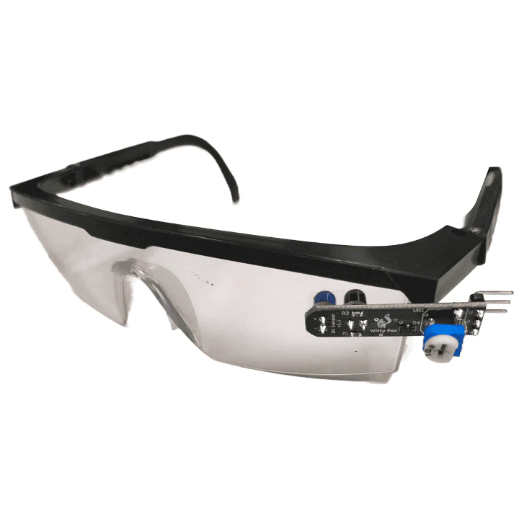os pela sonolência.

**Discussão**: O protótipo desenvolvido demonstrou ser eficaz na prevenção da sonolência ao volante. A combinação da tecnologia de IoT com os componentes selecionados possibilitou a criação de um sistema inteligente e de baixo custo. A detecção precisa do fechamento dos olhos e o tempo de resposta rápido do sistema de alerta são elementos essenciais para garantir a eficácia do dispositivo. Além disso, a integração com uma plataforma IoT permitiu o monitoramento remoto dos dados e a análise em tempo real, fornecendo informações valiosas para a melhoria contínua do projeto. Atualmente, o número de acidentes é enorme e isso se deve principalmente à negligência do motorista, uma das principais razões pela qual ocorrem acidentes nas estradas é a sonolência. O motorista do veículo tende a se cansar e dormir enquanto dirige, causando acidentes. O sensor infravermelho é usado para medir o nível de sonolência/fadiga do motorista, se o nível for maior do que o limite, uma notificação é disparada, o sensor monitora continuamente os olhos do motorista e, se estiverem fechados por mais tempo do que o permitido, um buzzer emitirá um alerta sonoro junto de um alerta vibratório.

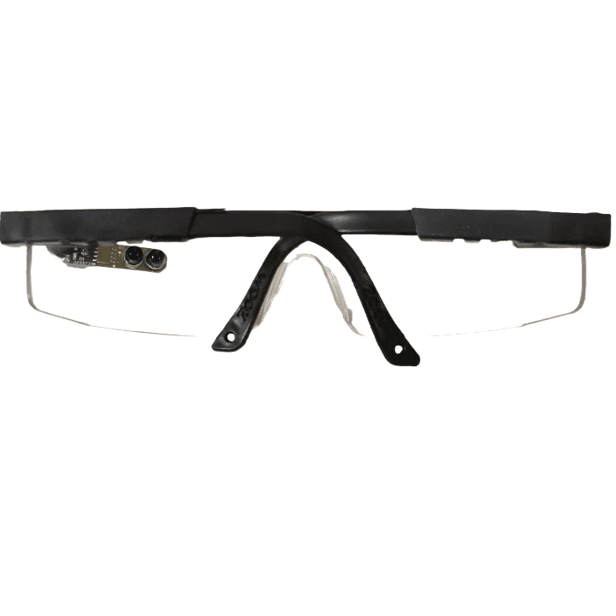

**Conclusão**

Este estudo teve como objetivo desenvolver e prototipar um óculos antisonolência inteligente para motoristas, utilizando tecnologias de Internet das Coisas. Os resultados obtidos comprovaram a eficácia do dispositivo na detecção da sonolência ao volante e na prevenção de acidentes.

Através da combinação do sensor infravermelho, Arduino e alertas sonoros e vibratórios, o sistema demonstrou ser capaz de identificar de forma precisa o fechamento dos olhos do motorista por mais de 2 segundos, acionando os alertas para mantê-lo alerta e reduzir os riscos de acidentes causados pela sonolência.

A integração com uma plataforma IoT permitiu o monitoramento remoto dos dados, oferecendo às empresas e gestores de frota informações valiosas sobre o estado de alerta dos motoristas em tempo real. Isso possibilita a implementação de medidas proativas, como a realização de pausas estratégicas, intervenções imediatas ou até mesmo o encaminhamento de motoristas para descanso quando necessário.

Considerando os resultados promissores obtidos neste estudo, a prototipação do óculos antisonolência inteligente mostra-se como uma solução viável e eficiente para aumentar a segurança no trânsito. Recomenda-se a continuidade das pesquisas e testes para aprimorar ainda mais o dispositivo, visando sua implementação em larga escala e contribuindo para a redução de acidentes e preservação de vidas.